Типовое задание начального этапа
Всероссийской олимпиады профессионального мастерства обучающихся по специальности среднего профессионального образования по специальности
37.02.03 Операционная деятельность в логистике
1 этап. Тесты по логистике
1.Применение Логистики в экономике обусловлено:
А. Достижениями научно-технического прогресса
Б. использования современного оборудования
В. Квалифицированным аппаратом управления
Г. Все ответы верны
2.Основная задача управления Логистики заключается в:
А. транспортном обслуживании
Б. Управлении запасами
В. Разработке задач и стратегий в области управления материалами и распределения
Г. Все ответы верны
- Ключевой идеей, лежащей в основе логистического подхода к организации управления экономической деятельностью является:
_____________________________________________________________________
- Кто из ученых является родоначальником военной логистики:
_____________________________________________________________________
- Применение Логистики в экономике обусловлено:
А. Достижениями научно-технического прогресса
Б. использования современного оборудования
В. Квалифицированным аппаратом управления
Г. Все ответы верны
- Что такое Логистика?
А. Искусство перевозки
Б. Искусство управления материалопотоком
В. Предпринимательская деятельность
Г. Все ответы верны

- Что сдерживало развитие Логистики:
А. Монополизация рынков
Б. Недостаточность инфраструктуры
В. Несовершенство таможенного законодательства
Г. Предпринимательская деятельность
- Предложение на товары в определенном месте, в заданное время это:

- Исходя из правила Логистики, продукт должен быть:
А. В необходимом количестве
Б. В экономичной упаковке
В. Доставлен с любыми затратами
Г. Необходимого качества
Д. сертифицирован
- Какой основной критерий в выборе транспорта:
А. производительность,
Б. Коэффициент использования пробега
В. использования грузоподъемности
Г. Все ответы верны
11. Под логистикой обычно принимают:
А. Логически обоснованные действия высших звеньев руководства по управлению производством
Б. Управление материальными, информационными и финансовыми потоками
В. Логически упорядоченные функции, составляющие алгоритм управления, материальными, информационными, финансовыми и сервисными потоками
Г. Искусство управлять перевозками грузов
12. Что явилось предпосылками развития логистики:
А. Резкое снижение общих затрат в физическом распределении
Б. Развитие конкуренции
В. Энергетический кризис 70-х годов 20-го века
Г. Процессы глобализации
Д Компьютеризация управления
13. Прогнозирование спроса, закупки, складирование, это задачи:
А. Материального менеджмента
Б. Физического распределения
В. Производственного менеджмента
Г. Маркетинга
14. Перечислите главные критерии логистики:
А. Поток
Б. Запас
В. Заказ
Г. Ресурс
15. Производственная логистика означает управление материальными потоками:
А. Между поставщиком ресурсов, производственным предприятием и потребителем
Б. Внутри предприятия по стадиям производственного процесса, размещенного во взаимосвязанных цехах предприятия
В. По внешней среде производственного предприятия
Г. По внутренней среде производственного предприятия

16. Задача транспортной логистики:
А. Определение мощности двигателей транспортного средства
Б. Определение правил погрузки и разгрузки автомобиля, самолета, корабля.
В. Определение рационального маршрута доставки
Г. Все ответы верны
17. Какие из следующих высказываний являются главной задачей логистики:
А. Обеспечение заданного уровня занятости населения
Б. Обеспечение необходимого уровня сервиса клиентов
В. Обеспечение информации о запросах для принятия управленческих решений
Г. Все ответы верны
18. В какой сфере логистика впервые нашла свое применение, в:
_____________________________________________________________________
19. Ключевую роль в управлении материальными потоками играют:
А. Транспортные и экспедиционные предприятия
Б. Предприятия оптовой торговли
В. Предприятия розничной торговли
Г. Коммерческо-посреднические организации
Д. Предприятия-изготовители20
20. Финансовый поток логистики это:
А. Направленное движение финансовых средств
Б. Любое перемещение финансовых средств
В. Однородный по составу, направлению движения и назначения поток
Г. Поток, сопутствующий материальному и (или) информационному потоку
21. Какой показатель является основным для анализа систем логистики:
А. Предельные издержки транспорта
Б. Общие издержки
В. Производственные издержки
Г. Постоянные издержки складского хозяйства
22. Какая функциональная область не входит в логическую структуру
А. Складирование и складская обработка
Б. Транспортировка продукции
В. Информационное и сервисное обслуживание
Г. Цены и ценообразование
23. Где впервые применена микрологистическая система «канбан»:
_____________________________________________________________________

24. Что такое маршрут перевозки:
А. Перевозка продукции автомобилем
Б. Наиболее совершенный способ организации материалопотоков (потоков грузов)
В. Рациональное использование подвижного состава
Г. Доставка грузов от двери до двери
25. Используются для хранения наливных грузов:
А) поддоны;
Б) резервуары;
В) бункеры.
Г) стеллажи.
26.
это:
А) гарнитур для голосового отбора;
Б) система светового управления;
В) сканер штрихкодов;
Г) радиотерминал.

27.
это:
А) гарнитур для голосового отбора;
Б) система светового управления;
В) сканер штрихкодов;
Г) радиотерминал.
28. Укажите логистические издержки склада:
А) затраты на управление складскими запасами, на внутрискладскую транспортировку;
Б) затраты, связанные с качеством продукции и сервиса; на складскую грузопереработку и хранение;
В) затраты, связанные с процедурами заказов;
Г) все ответы верны.
29. Запасы, предназначенные для непрерывного снабжения продукцией потребителя в случае непредвиденных обстоятельств.
А) текущие;
Б) подготовительные;
В) гарантийные;
Г) сезонные.
30. Запасы, обеспечивающие непрерывность снабжения материальными ресурсами производственного процесса.
А) текущие;
Б) подготовительные;
В) гарантийные;
Г) сезонные.

31.Укажите вид стеллажей:
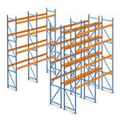
А) набивные (глубинные);
Б) фронтальные (прямого доступа);
В) мезонин;
Г) консольные.
32.Определите понятие «логистика складирования»:
а) логистика складирования — одна из функциональных подсистем логистики организации;
б) логистика складирования — это регулирование внутрискладского технологического процесса в пространстве и во времени;
в) логистика складирования — это управление движением материальных ресурсов на территории складского хозяйства;
г) логистика складирования — это комплекс взаимосвязанных операций, связанных с грузопереработкой материального потока;
д) логистика складирования — это комплекс взаимосвязанных операций, совершаемых в процессе доведения готовой продукции до потребителя.
33. Определите понятие «терминал»:
а) терминал — это место хранения готовой продукции на пути к конечному потребителю;
б) терминал — складское хозяйство, расположенное в конечном или промежуточном пункте транспортной сети, организующей мультимодальные перевозки грузов с участием воздушного, автомобильного, морского транспорта;
в) терминал — это место хранения материальных ресурсов, расположенное в конечном или промежуточном пункте транспортной сети;
г) терминал — техническое сооружение, предназначенное для выполнения функции распределения материального потока между конечными потребителями;
34. Какие из нижеперечисленных складов относятся к группе складов, классифицируемых по функциональному назначению?
а) склад логистики снабжения, склад логистики производства, склад логистики распределения;
б) склад производителя, склад торговых компаний, склад торгово - посреднических компаний, склад экспедиторской компании;
в) склад буферных запасов, транзитно-перевалочный склад, склад комиссионирования, специальный склад;
г) терминал, распределительный центр, логистический центр;
35. Какие возможности подразумеваются при реализации функции склада «комплектация партии груза»?
а) сортировка груза на более мелкие партии, предназначенные не скольким заказчикам;
б) пересортировка грузов, полученных от поставщиков, и их объединение в партию отправки потребителям;
в) накопление и формирование ассортимента продукции в ожидании заказа потребителей с последующей сортировкой в соответствии с заказами;
г) объединение грузов в более крупную смешанную партию отправки потребителям, расположенным в одном районе сбыта;
36. Перечислите основные виды услуг, осуществляемые складом:
а) доставка, маркировка, фасовка, упаковка;
б) заключение договоров с транспортными агентствами, подготовка и доставка товаросопроводительных документов, информирование о кредитовании;
в) экспедиторские услуги с осуществлением разгрузки, прием на временное хранение материальных ценностей, сортировка, сдача в аренду складских площадей

2 этап. Практическая задача
Вариант 1
Для оценки поставщиков А, Б, В и Г использованы следующие критерии и их значения: надежность снабжения — 0,35, качество поставляемой продукции — 0,25, сроки выполнения экстренных заказов — 0,15, условия платежа — 0,15, оформление товара (упаковка) — 0,10. Оценка поставщиков по перечисленным критериям (от 1 до 10 баллов) приведена в табл. 2.2. Определите, кому из поставщиков следует отдать предпочтение при продлении договорных отношений.
Таблица 2.2
Критерий | Поставщик
 | А | Б | В | Г
Надежность снабжения | 7 | 6 | 5 | 5
Качество поставляемой продукции | 5 | 6 | 7 | 4
Сроки выполнения экстренных заказов | 5 | 7 | 5 | 7
Условия платежа | 4 | 6 | 9 | 6
Оформление товара | 8 | 6 | 9 | 6

3 этап. Профессиональная задача.

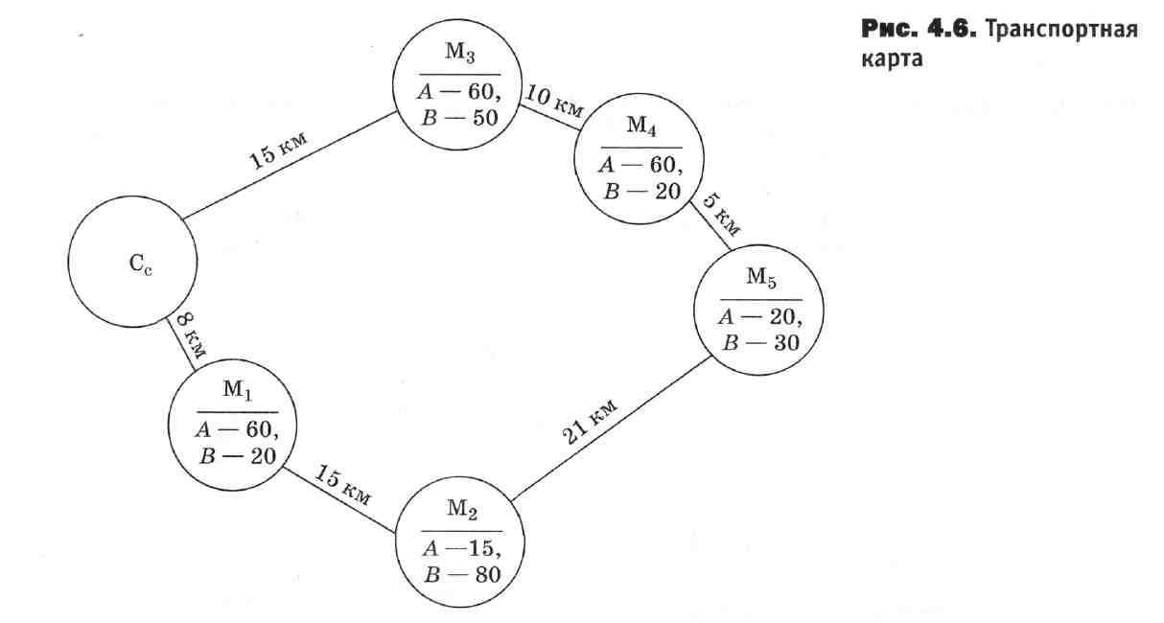
Предприятию необходимо осуществить доставку с собственного склада (С_{с}) товаров А и В в розничную торговую сеть, включающую пять магазинов (М_{г} — М₅) (рис. 4.6).Транспортная компания может предоставить для перевозки грузов два типа грузовых машин. Основные параметры транспорта, стоимость рейса и стоимость перевозки груза указаны в табл. 4.6. Таблица 4.6
Вместимость транспорта, т | Стоимость рейса, руб. | Стоимость перевозки груза, руб./км
5 | 2 400 | 14
15 | 4000 | 50

Определите наиболее экономичный вид транспортного средства для транспортировки товаров в розничную торговую сеть. Масса одной коробки товара А— 50 кг, товара В— 60 кг.

